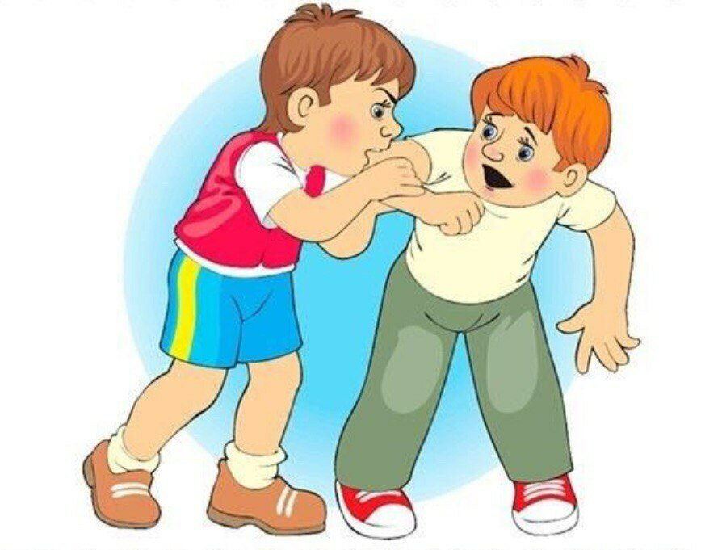***Что делать, если ребенок начал кусаться и драться в детском саду.***

Для каждого ребенка первый поход в детский сад – огромнейший стресс, ведь с этого момента малыш вынужден делать первые самостоятельные шаги во взрослую жизнь. В садике ребенок приобщается к социуму, учится контактировать со сверстниками, жить в коллективе, познает навыки поведения в социуме. Но далеко не всем детям легко влиться в новые условия жизни. Некоторым малышам настолько некомфортно, что свои негативные ощущения они проявляют самым необычным, несколько жестоким способом. Например, ребенок начинает кусаться или драться

Но почему ребенок кусается в детском саду? Какова причина этого типа детской агрессии? Как решить проблему без вреда для детской психики?

|  |  |  |
| --- | --- | --- |
| **Причина** | **Описание** | **Что делать?** |
| **Защитная реакция** | Ребенок может начать кусаться, если его часто обижают в детском саду – отбирают игрушки, толкают, не берут к себе в игру. Поскольку дети в возрасте 3 лет еще неспособны разобраться в сложившейся ситуации из-за отсутствия жизненного опыта и недостаточного развития психоэмоциональной сферы, на обиду они отвечают укусом. | Объяснить, что отвечать на обиды кусанием нельзя. Научить контактировать с детьми, делиться игрушками. Если возникают ситуации, когда малыша обижают, научить просить помощи у взрослых, решать конфликт не зубками, а речью. |
| **Недостаток внимания** | Ребенок может кусаться в детском саду, если родители уделяют ему мало внимания, мало проводят с ним времени. Кусая других детей, он привлекает внимание взрослых и сверстников, и в эти моменты ему абсолютно все равно, чье и какое оно: положительное или отрицательное. Главное то, что его заметили. К тому же в силу своих возрастных особенностей ребенок плохо понимает, что своими действиями он делает кому-то больно. | Больше времени проводите с ребенком: играйте, читайте книги, гуляйте на улице, рисуйте, лепите, разговаривайте, в конце концов! Обнимайте своего малыша, говорите о своей любви, рассказывайте о том, как сильно и долго вы его ждали, целуйте, хвалите, поддерживайте. |
| **Доказательство собственной значимости** | Попадая в детский сад, где все чуждо и рядом нет родных, которые защитят и пожалеют, ребенок начинает кусаться, чтобы завоевать авторитет среди сверстников. Желание стать лидером настолько бывает сильным, что малыш попросту не может контролировать его. Поэтому и пытается «подчинить» сверстников достаточно агрессивным методом. | Объяснить посредством ролевых игр, что искусанным быть очень обидно, и вряд ли таким способом он добьется расположения со стороны сверстников. |
| **Чувство тревоги** | Кусать других детей (и даже взрослых) ребенок может потому, что ему некомфортно в условиях, где он пребывает в данный момент, или ему страшно, он чувствует себя беззащитным и одиноким. | Следует окружить ребенка еще большей заботой и любовью, по возможности дать больше ему личного пространства. Если чувство тревоги у крохи возникает во время адаптации к детскому саду, разрешите взять ему с собой любимую игрушку. |
| **Неурядицы в семье** | Частые ссоры родителей, их развод и конфликты нарушают душевное равновесие ребенка. В ответ на семейные неурядицы ребенок начинает кусать сверстников, взывая таким способом о помощи. | Постарайтесь наладить обстановку в семье. Если и происходят какие-либо конфликтные ситуации, старайтесь их решать в отсутствие ребенка. |
| **Агрессия со стороны родителей** | Причем не всегда это побои и крики. Некоторые родители угнетают своих детей чрезмерной строгостью, множественными запретами, авторитаризмом, неуважением. Поэтому у малышей возникает ответная реакция – кусать других, так как морально повлиять на обидчиков он не может. | Начните работу с себя. Пересмотрите воспитательные методы, будьте мягче, уважайте мнение своего ребенка, пересмотрите запреты. |
| **Как средство коммуникации** | Ну кто из родителей ни разу не покусывал крохотные пяточки или бока своего малыша?! А ведь мы так проявляем свою любовь к детям. И если делать это часто, впоследствии кроха может определить для себя эти действия, как выражение положительных чувств – дружбы, уважения, любви, привязанности. | Не позволяйте себе кусать ребенка, даже играя. Невинная игра может обернуться серьезной проблемой. |
| **Гиперактив -ность** | Чрезмерно активные дети чаще норовят укусить своих сверстников, нежели малыши с нормальной активностью. Гиперактивные дошкольники часто не успевают в течение дня использовать накопившуюся энергию, которая впоследствии находит выход через кусания. | Распланируйте день ребенка так, чтобы на шалости у него не оставалось времени. Больше гуляйте на улице, обеспечьте ему больше подвижных игр, запишите в спортивную секцию. Однако активность лучше планировать на первую половину дня. После обеда должны преобладать спокойные занятия – рисование, лепка, чтение, конструирование. |
| **Усталость** | Далеко не каждый ребенок может выдержать продолжительный шум, гам, большое скопление людей в одном помещении. От такой суеты спокойные дети (или же, наоборот, нервозные) быстро устают. Психологи утверждают, что укусы в таком случае – это скрытая просьба малыша оставить его в покое, поскольку он слишком устал. | Если видите, что ребенок устал, - не трогайте его, обеспечьте ему отдых. |

Будьте терпимее к друг другу, уважительно общайтесь между собой. Помните, дети копируют именно ваше поведение, чувствуют ваше настроение. В зависимости от того, как вы будете относиться друг к другу, будут относиться и ваши дети к окружающим.

